Солі: поняття, склад, назви
Мета уроку:сформувати поняття про солі, визначити особливості їхнього складу; сформувати вміння записувати формули солей та їхні назви й навички класифікації.
Базові поняття й терміни:солі, кислотний залишок, валентність, металічні елементи.
Обладнання :підручник,зразки солей
Тип уроку: комбінований
1. Організаційний етап
1. Привітання учнів.
2. Перевірка присутності учнів.
3. Перевірка готовності учнів до уроку.
2. Етап перевірки домашнього завдання.
Завдання: вказати назву основ і визначити валентність кислотних залишків.
Fе (ОН)3, АІ(ОН)3, Са(ОН)2, Сr(ОН)3, КОН, NаОН, Ва(ОН)2.
2. Тестовий контроль
І варіант
Завдання 1–7 має одну правильну відповідь .
1. Укажіть правильно складену формулу оксиду:
А CuO2;
Б AlO3;
В SiO4;
Г Na2O.
2. Укажіть формулу лугу:
А Ca(OH)2; Г NaOH.
Б Al(OH)3;
В H2SiO3;
3. Укажіть формулу оксиду елемента з валентністю ІІ:
А CaO; В CO2;
Б CO; Г K2O.

4. Укажіть формулу безоксигенової двохосновної кислоти:
А H2SiO3;
Б H2S;
В H2SO3;
Г HBr.
5. Укажіть формулу нерозчинної основи:
А KOH;
Б Mg(OH)2;
В NaOH;
Г LiOH.
6. Укажіть формулу хлоридної кислоти:
А HBr;
Б H2SO3;
В H2SiO3;
Г HCl.
7. Укажіть кислоту, яка відповідає кислотному оксиду SO3:
А H2SO3;
Б H2S;
В H2SO4;
Г H3PO4.
8. Установіть відповідність між формулами та назвами речовин.
А
Б
В

Формули Назви речовин
А Al(OH)3; 1 Цинк гідроксид;
Б ZnO; 2 хлоридна кислота;
В HCl. 3 алюміній гідроксид;
4 цинк оксид.

9. Укажіть «зайву» формулу:
А HCl; Г Н3РО4
Б H2СO3;
В NаОН
ІІ варіант
Завдання 1–7 лише одну правильну відповідь .
1. Укажіть формулу метафосфатної кислоти:
А H4P2O7;
Б H3PO4;
В H3PO3;
Г HPO3.
2. Укажіть формулу одноосновної оксигеновмісної кислоти:
А H2SO4;
Б H2S;
В HPO3;
Г HCl.
3. Укажіть формулу лугу:
А Cu(OH)2;
Б H2SO3;
В Al(OH)3;
Г KOH.
4. Укажіть правильно складену формулу оксиду:
А N2O4;
Б P2O5;
В LiO;
Г CO4.
5. Укажіть формулу калій гідроксиду:
А Ca(OH)2;
Б Fe(OH)2;
В H2S;
Г KOH.
6. Укажіть формулу оксиду елемента з максимальною валентністю:
А N2O3;
Б CO2;
В CO;
Г NO.
7. Укажіть основу, яка відповідає основному оксиду FeO:
А Fe(OH)2;
Б Zn(OH)2;
В Fe(OH)3;
Г FeCl2.
8. Установіть відповідність між формулами й назвами речовин.
А
Б
В

Формули Назви речовин
А H2SO4; 1 Сульфатна кислота;
Б SO3; 2 барію гідроксид;
В Ba(OH)2. 3 сульфур(V І) оксид;
4 сульфітна кислота.
9. Укажіть «зайву» формулу:
А KOH;
Б Cu(OH)2;
В Fe(OH)2;
Г Ca(OH)2мм
3. Актуалізація опорних знань і мотивація навчальної діяльності
Дати відповіді на запитання.
1. Назвіть основні класи неорганічних сполук.
2. Дайте визначення оксидів.
3. Дайте визначення кислот.
4. Дайте визначення основ.
5. Що таке луги?
6. Схарактеризуйте фізичні властивості лугів.
7. Як можна визначити луги?
8. Як слід поводитися з кислотами? Опишіть свої дії в разі потрапляння кислоти на шкіру або слизові оболонки.
9. Як слід поводитися з лугами? Що необхідно робити в разі потрапляння лугів на шкіру або слизові оболонки?
Створення асоціативного куща до слова «сіль».
Можливі варіанти відповідей:тверда , солона , розчинна , морська ,кухонна , йодована
4. Етап засвоєння нових знань
1. Склад і назви солей.
Солі — це сполуки, які складаються з йонів металічних елементів і кислотних залишків.
У формулах солей на першому місці пишуть символи металічного елемента , а потім – кислотний залишок.
Назви солей складають так:
для елементів зі сталою валентністю:
назва елемента назва кислотного
в називному + залишку
відмінку

для елементів зі змінною валентністю:
назва елемента + валентність + назва кислотного
в називному відмінку залишку

Утворення назв солей
Склад | Назва
Атоми металів + кислотні залишки | Назва елемента в Р. в. | Латинська назва кислотного залишку:  — солі безоксигенових кислот мають суфікс -ид (-ід);  — солі оксигеновмісних кислот мають суфікс -ат (-ят)
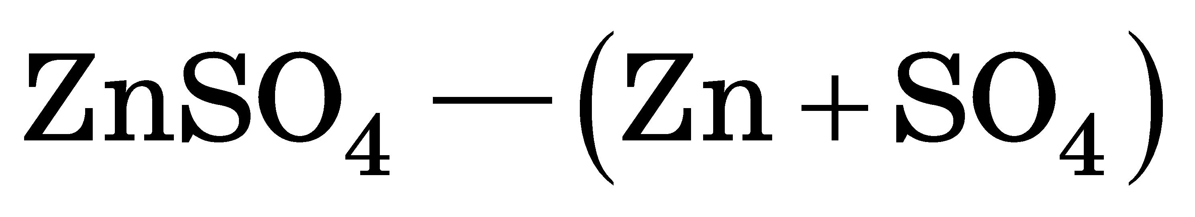 | Цинк | сульфат
2. Складання формул солей
Алгоритм складання формул солей
1. Записуємо символ металічного елемента (на першому місці ) й кислотного залишку та вказуємо їхню валентність
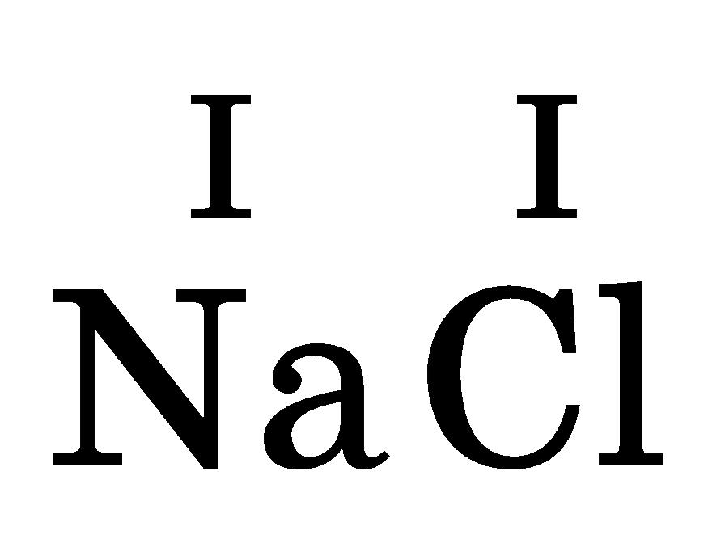; 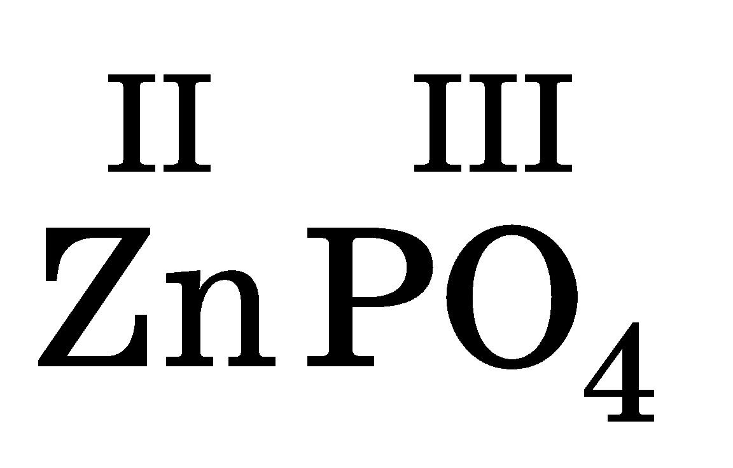; 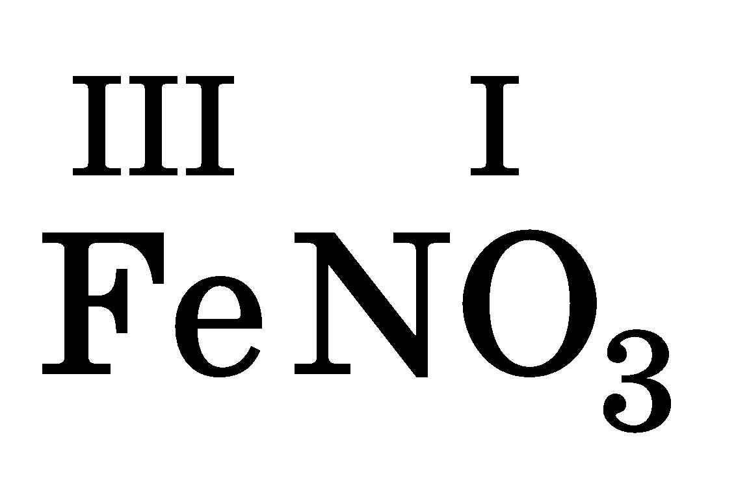.
2.Обчислюємо найменше спільне кратне (НСК) для значень валентностей:
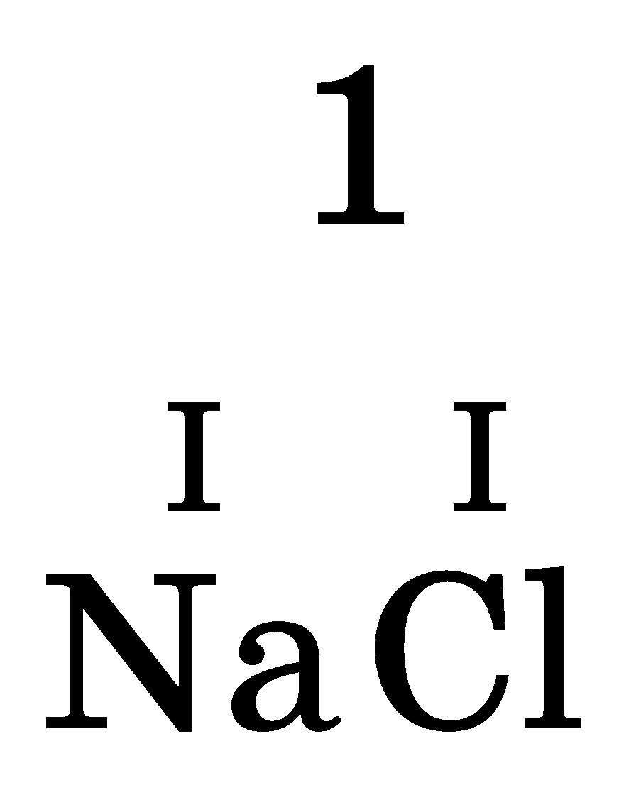 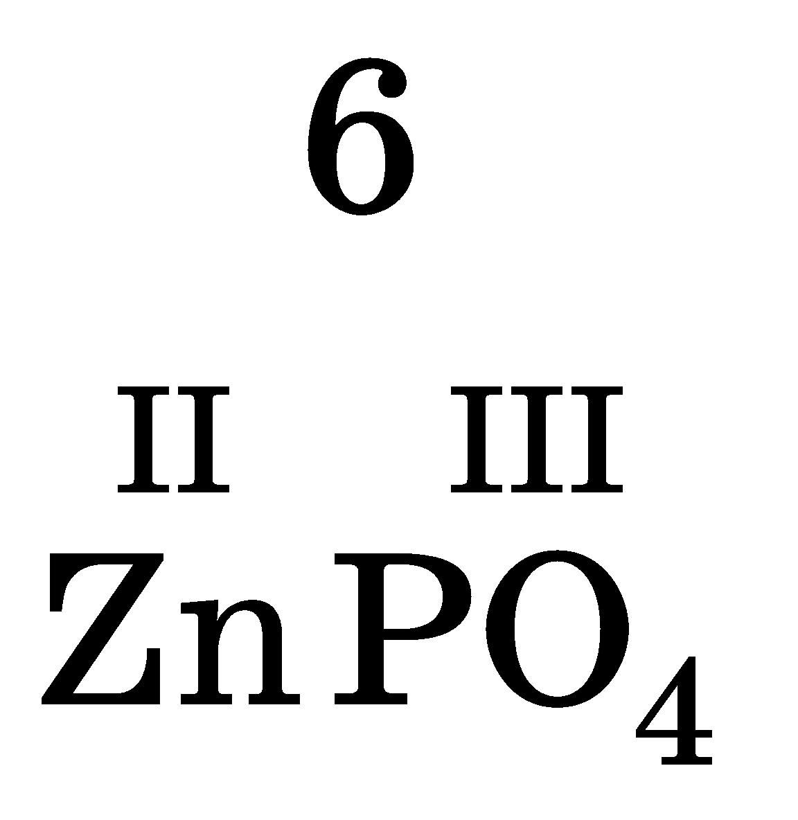 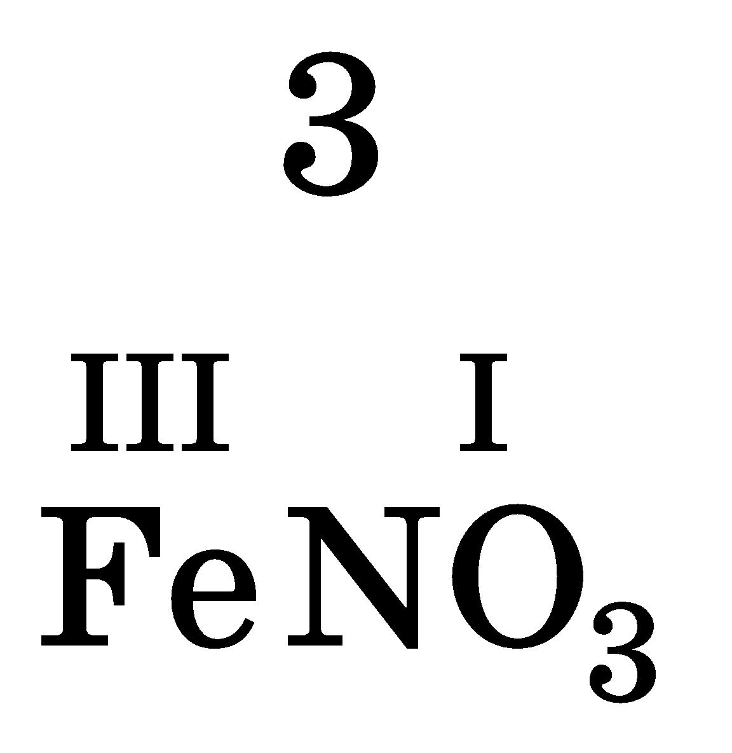.
3. Обчислюємо індекси , розділивши найменше спільне кратне на валентність елемента
й кислотного .залишку Записуємо індекси символів металічного елемента й кислотного залишку.
NaCl; Zn3(PO4)2; Fe(NO3)3.
5. Узагальнення й систематизація знань
1. Робота в парах
Завдання. Складіть формули й сформулюйте назви солей, запишіть їх у відповідні комірки таблиці.
Кислота  Метал | HCl | HNO3 | H2CO3 | H2SO4 | H3PO4
K(І)
Zn(ІІ)
Fe(ІІІ)
2. Робота з картками
Картка 1
Укажіть назви солей: a) KCl; б) K₂CO₃; в) NaNO₃; г) BaS.
Картка 2
Укажіть формули солей: а) калій карбонат; б) купрум(ІІ) хлорид; в) калій фосфат; г) натрій сульфат.
Картка 3
Випишіть окремо формули оксидів, кислот, основ і солей, укажіть назви всіх речовин: Na₂O, H₂SiO₃, K₃PO₄, HBr, Zn (NO₃)₂, P₂O₅.
Визначте масові частки елементів у купрум(ІІ) сульфаті.
6. Домашнє завдання, інструктаж щодо його виконання
Завдання для всього класу.
Підручник ____
Підготувати повідомлення на тему «Поширеність солей у природі»
7. Підсумок уроку

